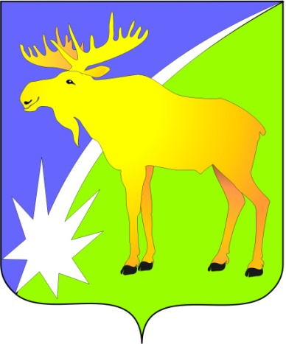

БЮЛЛЕТЕНЬ

органов местного самоуправления

Кыштовского района

Новосибирской области

№ 92

30.11.2022

«Администрация Кыштовского района извещает о возможном предоставлении в аренду земельного участка из земель населенных пунктов для ведения личного подсобного хозяйства.
Граждане, заинтересованные в предоставлении земельного участка вправе в течении тридцати дней со дня опубликования в периодическом печатном издании администрации Кыштовского района «Бюллетень органов местного самоуправления Кыштовского района Новосибирской области», размещения на официальном сайте Российской Федерации (www.torgi.gov.ru), а также на официальном сайте администрации Кыштовского района, подавать заявление о намерении участвовать в аукционе на право заключения договоров аренды земельного участка.
Заявки принимаются по адресу: Новосибирская область, Кыштовский район, с. Кыштовка, ул. Ленина, 38, начиная с 01.12.2022 с 9 часов 00 минут до 17 часов 00 минут.
Дата окончания приема заявок: до 17 часов 00 минут 09.12.2022,
Местоположение земельного участка:
1) Новосибирская область, Кыштовский район, д. Малая Скирла, ул. Центральная, площадью 309 кв.м, кадастровый номер: 54:16:080401:349.

Администрация Кыштовского района»

Приложение № 1
к Протоколу № 4 от 28.11.2022г.

Комиссия по рассмотрению баланса интересов теплоснабжающей организации и потребителей тепловой энергии и согласованию рекомендованной цены на тепловую энергию (далее по тексту – комиссия) в своей деятельности руководствуется Федеральном законом от 27.07.2010 №190-ФЗ «О теплоснабжении», постановлением Правительства Российской Федерации от 22.10.2012 №1075 «Основы ценообразования в сфере теплоснабжения», законодательством Российской Федерации, Положением о межведомственной комиссии утвержденным постановлением главы Кыштовского района №353 от 19.12.2019 рекомендует теплоснабжающей организации ООО «УК «Союз», в лице директора Рящикова Василия Михайловича, действующего на основании устава, при заключении договоров на отпуск тепловой энергии потребителям тепловой энергии на 2023 год для соблюдения баланса интересов теплоснабжающей организации и потребителей тепловой энергии руководствоваться согласованной Комиссией рекомендованной ценой на тепловую энергию:
цена за 1 Гкал: с 01.01.2023 г. по 31.12.2023 г. составляет 5531,65 руб/Гкал (НДС не предусмотрен).

Председатель Комиссии Н. В.Шипчин

БЮЛЛЕТЕНЬ

органов местного самоуправления

Кыштовского района
Новосибирской области
Редакционный совет:
Председатель: Гончаров В.Е., ответственный за выпуск.
Члены совета: Якунина Л.В., Щевровский А.Н.

Адрес совета:
632270, Новосибирская область,
с. Кыштовка, ул. Ленина, д.38.

Подписано в печать 30.11.2022г
Формат 15 х 21. Отпечатано на оборудовании Администрации Кыштовского района
Тираж 20 экз.

